امتحان شهادة التعليم المتوسط (دورة 2012)
التمرين الأول: 06 نقاط
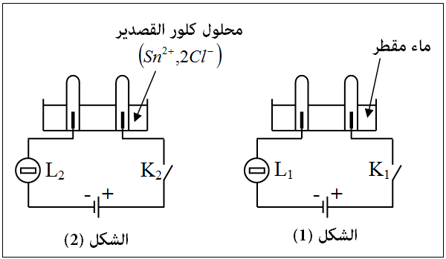
لاحظ الدارتين الكهربائيتين الممثلتين في الشكل (1) و (2).
1- عند غلق القاطعتين K1 و K2:
- ماذا يحدث للمصباحين L1 و L2 مع العلم أن دلالتي المصباحين متوافقتين مع دلالتي البطاريتين؟ بررّ إجابتك.
2- أ- ماذا يحدث عند المسريين المصنوعين من الغرافيت في الدارة الممثلة في الشكل (2)؟
ب- نمذج بمعادلة كيميائية التفاعل الكيميائي الحادث عند كل من المصعد والمهبط في هذه الدارة.
ج- استنتج المعادلة الكيميائية الإجمالية لهذا التفاعل الكيميائي.
امتحان شهادة التعليم المتوسط (دورة 2013)
التمرين الأول: 06 نقاط
أجرينا تحليلا كهربائيا لمحلول مائي شاردي صيغته باستعمال وعاء تحليل كهربائي مسرياه A و B من الفحم (الكربون). الوثيقة 01.
أ- سمّ المحلول الشاردي الذي صيغته .
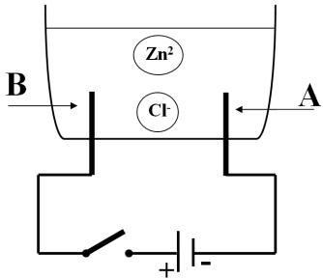
ب- نغلق القاطعة فينطلق غاز ثنائي الكلور عند أحد المسريين ويترسب معدن الزنك على المسرى الآخر.
1- سمّ المسرى A والمسرى B.
2- عيّن على الرسم جهة حركة كل من و .
3- اكتب المعادلة الكيميائية عند كل من:
- المسرى A - المسرى B.
4- اكتب المعادلة الإجمالية لهذا التحليل الكهربائي.
امتحان شهادة التعليم المتوسط (دورة 2014)
التمرين الأول: 06 نقاط.
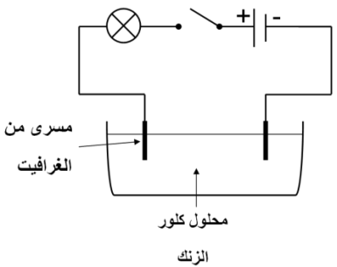
نقوم بتحضير محلول كلور النحاس بإضافة الماء إلى بلورات كلور النحاس .
1- أ) اكتب الصيغة الشاردية لهذا المحلول.
ب) ما لون محلول كلور النحاس؟ وعلى ماذا يدل هذا اللون؟
2- نجري عملية التحليل الكهربائي لمحلول كلور النحاس بوضعه في وعاء تحليل مسرياه من الغرافيت كما تبينه الوثيقة -01.
نغلق الدارة الكهربائية:
أ) صف ماذا يحدث في هذه التجربة.
ب) اكتب المعادلة الكيميائية الحادثة بجوار كل مسرى.
ج) اكتب المعادلة الكيميائية الإجمالية لهذا التحليل الكهربائي.

امتحان شهادة التعليم المتوسط (دورة 2016)
الجزء الأول: 12 نقطة.
التمرين الأول: 06 نقاط.
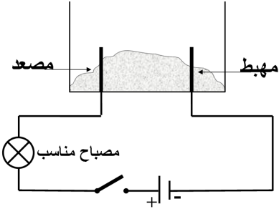
1- نضع في وعاء تحليل كهربائي مسرياه من الغرافيت، مسحوقًا شارديًا جافًا "الوثيقة01"
- بعد غلق القاطعة هل يتوهج المصباح؟ برر إجابتك.
2- نضيف للمسحوق السابق ماءً مقطرًا لنتحصل على محلول مائي ثم نغلق القاطعة فينطلق غاز الكلور Cl₂ عند المصعد وتترسب شعيرات من معدن القصدير Sn عند المهبط.
أ- استنتج الصيغة الكيميائية الشاردية لهذا المحلول.
ب- اكتب المعادلة الكيميائية المنمذجة للتفاعل عند كل مسرى.
ج- استنتج المعادلة الإجمالية المنمذجة للتفاعل الكيميائي الحادث في وعاء التحليل مع تحديد الحالة الفيزيائية لكل فرد كيميائي.
امتحان شهادة التعليم المتوسط (دورة 2020)
التمرين الأول: 06نقاط
- بغرض تحضير محلول كلور القصدير $\left(Sn^{2+}+2Cl^{-}\right)$ وضعنا في إناء قطعة نقية من معدن القصدير ثم سكبنا عليها حجما كافيا من محلول كلور الهيدروجين $\left(H^{+},{Cl}^{-}\right)$ فانطلق غاز وتشكل المحلول.
- سمّ الغاز المنطلق وبيّن كيف يتم الكشف عنه.
- اكتب المعادلة الكيميائية المنمذجة للتفاعل الحادث.
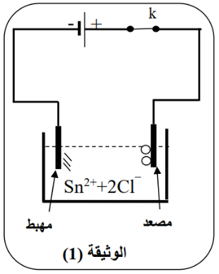
- وضعنا المحلول الناتج في وعاء تحليل كهربائي مسرياه من الغرافيت (الفحم) ثم حققنا التركيب التجريبي الموضح في الوثيقة (1).
بعد غلق القاطعة (k) تشكلت شعيرات معدنية عند المهبط، وعند المصعد انطلق غاز أزال لون كاشف النيلة.
- سمّ النوع الكيميائي لكل من الشعيرات المعدنية والغاز المنطلق.
- عبّر بمعادلة كيميائية عن التفاعل الحادث عند كل مسرى.

